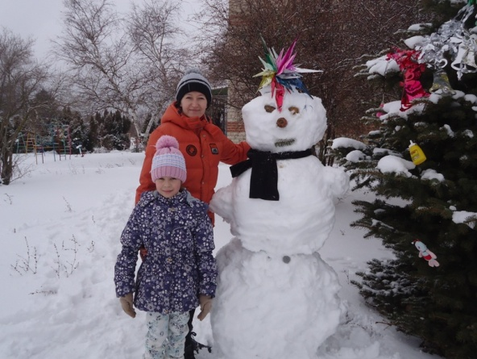
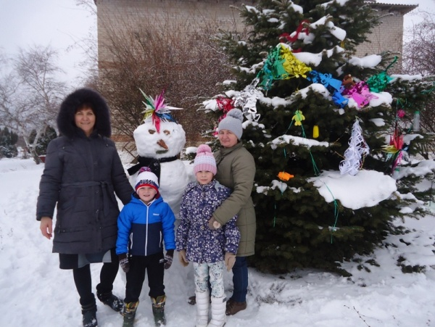
В рамках регионального партийного конкурса «Детские сады - детям». В нашем ДОУ прошла акция «Наряди елочку». Дети вместе с воспитателями нарядили елку на территории ДОУ и чтобы ей не было скучно, слепили снеговика.

